Karta pracy
Temat: Andrzejki - staropolskie obyczaje i zabawy

Święty Andrzej Ci pokaże,
Co Ci los przyniesie w darze ( przysłowie polskie)

ANDRZEJKI- obchodzone są w Polsce w noc 29 na 30 listopada. To staropolski obyczaj , wieczór wróżb i wspólnych zabaw odbywających się w noc poprzedzającą imieniny Andrzeja. Jest to ostatnia okazja do hucznych zabaw przed rozpoczęciem adwentu. Tradycja wieczorów andrzejkowych sięga dawnych czasów, pierwsze wzmianki pochodzą z XV wieku. Andrzejki w dawnej Polsce były bardzo popularne i powszechnie obchodzone.

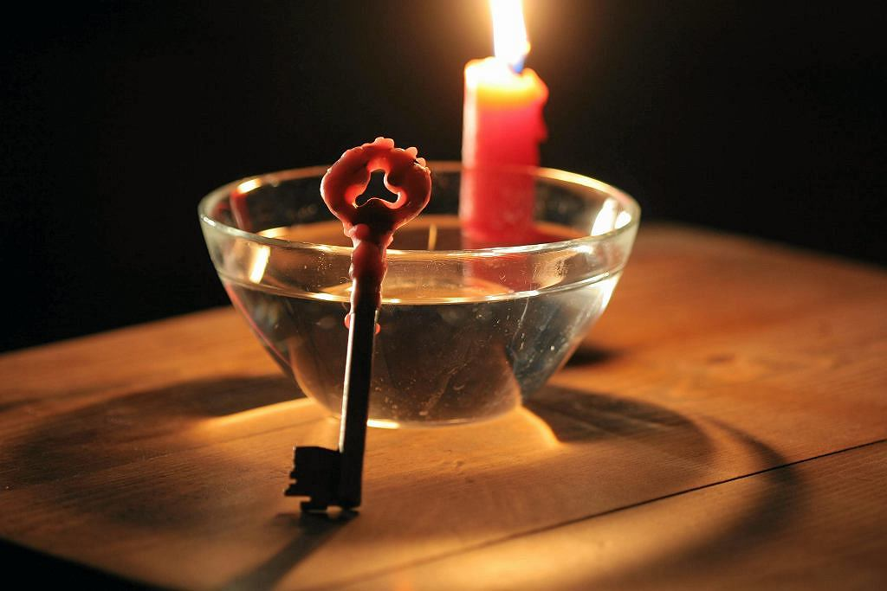

Andrzejkowe wróżby znam,
Z wosku dziś powróżę wam,
Spójrz tu konik , a tu kwiatek
A tu duży piękny statek
Wróżby bardzo są magiczne
Spełniają marzenia liczne……
M. Templer

DO NAJPOPULARNIEJSZYCH WRÓŻB ANDRZEJKOWYCH NALEŻĄ:
LANIE WOSKU- polega na wylewaniu roztopionego wosku przez dziurkę klucza do naczynia z wodą. Powstałe w ten sposób kształty zawierają ukryte informacje o przyszłości.
USTAWIANIE BUTÓW -polega na układaniu butów ( zazwyczaj lewych) od najdalszego rogu pokoju aż do progu drzwi .Właścicielka buta który pierwszy przekroczy próg może spodziewać się szybkiego wyjścia za mąż.
MAGICZNE IGŁY (SZPILKI)-16 igieł(szpilek) wrzuconych do kubka rozsypuje się na stole . Z igieł można odczytać litery imienia przyszłego wybranka( mamy trzy próby).
MAGICZNE KUBECZKI-potrzebne są cztery kubeczki pod które chowa się monetę, obrączkę, wycięte serduszko. Kubki się miesza i wybiera jeden. Przedmiot znaleziony pod wybranym kubkiem oznacza: moneta- bogactwo. wycięte serce- miłość, obrączka-ślub, nic- brak ważnych wydarzeń w nadchodzącym roku.
WRÓŻENIE Z FUSÓW-po zaparzeniu i wypiciu herbaty liściastej lub kawy, fusy pozostałe na dnie, wylewamy na talerzyk. Powstałe w ten sposób kształty pokazują nam naszą przyszłość w najbliższym roku.
KARTONOWE SERCE Z IMIONAMI- przekuwamy serce i w ten sposób znajdujemy imię przyszłego męża.
Polecenie: Pokoloruj rysunek

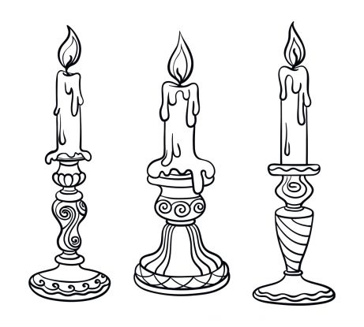
Kompetencje:

- Kompetencje społeczne i obywatelskie
- Świadomość i ekspresja kulturalna
- Umiejętność uczenia się
A. I. Wójcicka

